**Prvouka 1.B**

**Vyfarbi obrázok s najväčším zdrojom svetla** .

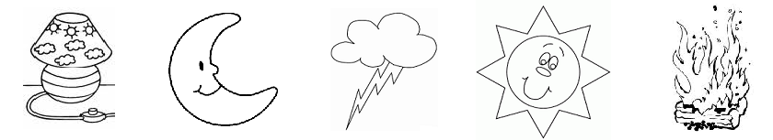

**Napíš názvy 4ročných období** ................., ................................., ................................., ....................

**Vyfarbi čím sa dá merať čas.**

